



**Sous le thème**

**Rapport de stage**

**3ème année**

**Ingénierie Informatique et Réseaux**

**Réalisé par :**

EMHAMED Yassine

ZBIRI Salah-eddine

Réalisation d'une application web pour l'exposition des produit d’entreprise

**Effectué au :**

Société d’études des projets et de réalisation des travaux « **S.E.P.R.E.T**»

**Soutenu le :**  à L’EMSI

**Encadré par :**

Mr. ASSOULI Jalal

**REMERCIEMENTS**

Nous tenons, avant de présenter notre travail, à exprimer notre grande reconnaissance envers les personnes qui nous ont, de près ou de loin, apporter leurs soutiens.

Tout d’abord, on tient à remercier L’entreprise ALFAMINES et notre encadrant M. ASSOULI Jalal pour son présence, son encadrement, ses conseils ainsi que le priviliège qu'il m'a fait en acceptant de diriger ce travail. Sa gentillesse, sa modestie, sa riche expérience et l'accueil cordial qu'elle m'a toujours réservé m'ont inspiré une grande admiration à son égard.

Nos remerciements s’adressent aussi aux membres du Jury qui nous font l'honneur de participer à la soutenance ainsi qu’ à toutes les personnes qui nous ont permis de mener à bien ce travail.

Table des matières

I. INTRODUCTION : 3

II. Contexte du projet : 4

1. Problématique : 4

2. Solution proposée : 4

3. Cahier de charge : 5

a) L'objectif du projet : 5

b) Le périmetre du projet : 6

c) Description fonctionnelle des besoins : 7

b) Planification : 7

4. Méthode de gestion : 8

a) Les acteurs : 8

b) Diagramme de classes : 9

c) Diagramme de cas d’utilisation : 9

d) Diagramme de sequence : 10

5. Contraintes techniques : 12

III. Réalisation : 13

A. Les outils de travail : 13

1. Environnement Logiciel : 13

2. Environnement technique : 14

B. Les interfaces réalisées : 16

2. Interface de la Page d’accueil : 16

3. Interface de la Page d'apropos : 17

4. Les sous-Menu : 17

5. Interface de la Page gallerie : 18

6. Interface de la Page des produit : 21

7. Interface de la Page contact : 19

IV. CONCLUSION : 20

V. WEBOGRAPHIE : 20

Table des FIGURES

Figure 1: Acteurs 11

Figure 2: Diagramme de classe 12

Figure 3: Diagramme de cas d’utilisation. 13

Figure 4: Diagramme de séquence (cas d'un administrateur) 14

Figure 6: Diagramme de séquence (cas d'un visiteur) 15

Figure 7: Interface de la Page d'accueil 15

Figure 8: Interface de la Page a propos 16

Figure 9: le sous-menu 17

Figure 10: Interface de Page gallerie 18

Figure 11: Interface de Page produits 19

Figure 12: Interface de Page 1er produit 19

Figure 13: Interface de page 2eme produit 20

Figure 14: Interface de page contacte us 20

# INTRODUCTION :

Pour le projet de notre stage au sein d’entreprise, on a eu l’occasion de réaliser un projet avec le Framework Django, qui consiste à réaliser des Sites Web et qui gère successivement un ensemble des entités qui sont présentées ci-dessous.

L’objectif est de mettre en œuvre pour un besoin réel et pratique, les techniques de conception et de développement appris dans tout au long de cette année.

A travers les chapitres de ce rapport, on va essayer de parcourir les étapes qui ont permis d’aboutir à la finalité de ce projet, partant de l’analyse et la compréhension du besoin, passant par le choix des technologies et la conception de l’application, et jusqu’à la réalisation du site web et sa mise en marche.

# Présentation de la Société SEPRET

Créée en 1988 SEPRET est une entreprise marocaine qui opéré dans les domaines de la photogrammétrie, topographie, le cadastre, le remembrement, la cartographie et les systèmes d’information géographique.

SEPRET a eu une grande expérience dans les projets d’acquisition et de traitement de données a ériennes (LIDAR et imagerie numérique) en particulier dans les pays en développement tels que le Nigeria, la Côte d’Ivoire, le Cameroun.... SEPRET met un accent particulier sur le contrôle qualité appliqué lors de l’exécution de ses projets. Nos procédures sont bien documentées et des rapports de contrôle de la qualité sont créés pour chaque étape de la production afin d’assurer la qualité des produits. Toute information supplémentaire est disponible sur le site.

# Contexte du projet :

### Problématique :

Une entreprise souhaite établir un Web-site pour afficher les informations de l’entreprise, promouvoir ses offres, permettre à ses clients d'effectuer la réservation et de les contacter en ligne. Elle veut avoir la possibilité de contacter facilement ses clients et de gérer aisément les réservations faites par ses clients. Il faut donc développer un site pour répondre à ces besoins, grâce à des interactions entre les clients et le site pour récupérer les données nécessaires.

**N.B :**

Vu que la société SEPRET dispose déjà d’un siteweb géré par une entité externe, l’équipe IT nous ont demandé de travailler sur un autre site d’une société soeur, ALFAMINES qui est une société marocaine qui a débuté son activité dans l'exploration minière depuis 2005, possedant de nombreuses mines réparties sur tout le Maroc.

### Solution proposée :

L’informatisation de la gestion d’exposition de l’entreprise démarre du moment où on rend réalisables certaines opérations quotidiennes que doivent faire les gestionnaires.

En analysant la gestion de l’entreprise, nous pouvons catégoriser les opérations grâce à l’élément autour duquel ces actions sont faites. Principalement les éléments suivants sont en jeu :

* Visiteur “Client”
* Lieu
* Produit

Pour chaque élément des éléments ci-dessous, l’application permettra de réaliser certaines opérations pour remplacer la gestion classique par une gestion informatisée.

Cela apportera plus de facilité aux tâches quotidiennes effectuées par les responsables sur la gestion, diminuera de manière très importante le temps nécessaire à la prise de commande, rendra plus fiable la collecte des données et leurs consultations et de cette manière constituera une base importante pour la comptabilité et le développement de l’activité.

### Cahier de charge :

#### L’objectif du projet :

Le travail qui nous a été demandé est de réaliser une Application Web avec le Framework Django qui sert à :

* *- Exposer les produit : afficher les produit encours avec tous les détails (local, quantitée, prix, …)*
* *- Réserver un produit : réaliser une interface qui attire le client ou bien l’utilisateur pour que l’utilisateur reserve facilement.*
* *- Partager les connaissances : un page qui contient des information sur l’équipe concernée de l’entreprise pour que les client puisse savoir les membre .*
* *- Gérer l’accord : crée des une page contact us pour faciliter la manipulation avec les clients.*

#### Le périmètre du projet :

Les informations du site web seront préparées d'avance par l'entreprise et le client il pourra surfer sur le site et contact l’un des membre de l’entreprise.

Donc il y a 2 profilés qui seront définis sur ce site Web : *L’administrateur et le visiteur.*

*La partie Administratrice* doit permettre au chef d'entreprise la mise à jour du site. Ainsi, il aura la possibilité d'ajouter ou supprimer un produit, de faire des modifications si nécessaire, de consulter l'état des réservations faites… Cette partie se fera dans une partie « privée » du site, et l'administrateur s'identifiera et entrera son mot de passe pour arriver à l'écran qui lui permettra ses actions.

*Le visiteur* pourra naviguer et chercher dans le site web comme il pourra réserver ou explorer dans les pages du site aussi contacte l’entreprise pour avoir des information.

#### Description fonctionnelle des besoins :

* ***La recherche de produit*** *: Le site devra permettre la recherche facile et rapide de produit. Pour cela, la recherche sera possible grâce aux rubriques. cela se fera grâce à des menus déroulants. Ces menus permettront de filtrer les produit et peuvent fonctionner en même temps. Ainsi, que les produit seront place dans la même rubrique avec tous les détaillé.*
* ***Le menu*** *: Le site présentera les produit dans une rubrique. Ainsi, que le menu contient ces rubriques seront Home, About, Gallery, Our products et contact us. Le home représentera le sujet ou bien le but de la page de l’entreprise . La page About définira les information des membres de l’équipe tel que le numero de la personne. La Gallery contient des images . Our product comprend les produit de l’entreprise détaillé et Contact us sera la page ou le visteur peut contacter l’entrepris.*

* ***La réservation de produit***  *: Pour effectuer une réservation, l'utilisateur devra avant tout remplir une formulaire après il sera possible de réserver un produit en précisant la quantité de produit concernée. Le client recoit aprés un message ou bien un appele pour disscute l’offre avec le prix et la quantité …*

***Administration*** *:* Cette catégorie nécessitera une identification par un login et un mot de passe. Les traitements qui y sont proposés ne seront disponibles que pour les administrateurs du site web. Les différents traitements à réaliser sont :

*– Gestion des produit :* Cette gestion inclut des possibilités de création, modification et de suppression des produit. Le menu devra présenter la liste actuelle des produit et un moyen d'interaction permettant d'accéder aux traitements ci-dessus.

*– Gestion des réservations :* Cette gestion inclut les message avec le formulaire recu depuis les visiteurs qui ont fait des réservations. Le menu présentera la liste actuelle des réservations et un moyen d'interaction permettant d'accéder aux traitements ci-dessus.

*– Gestion de l'administration :* Cette gestion permettra la modification du mot de passe de l'administrateur, ainsi que l'adresse mail

#### Planification :

* **Etude préalable** : il s’agit de déterminer le périmètre exact du projet la « gestion du consultation et d’exposition », l’application doit permette la gestion de consulte, des recherches, promotion, produit ,clients.
* **Conception** : cette phase correspond à la conception technique de la solution.
* **Réalisation**: développement du site.
* **Tests** : tests unitaires et techniques du site web

### Méthode de gestion :

On a choisi “UML”. Le Langage de Modélisation Unifié, de l'anglais Unified Modeling Language, est un langage de modélisation graphique à base de pictogrammes conçu comme une méthode normalisée de visualisation dans les domaines du développement logiciel et en conception orientée objet

#### Les Acteurs :

Deux acteur : L’administrateur et le visiteur

Pour effectuer n’importe quel modification les administrateu -r doivent s’authentifier.

• Le login d’administrateur.

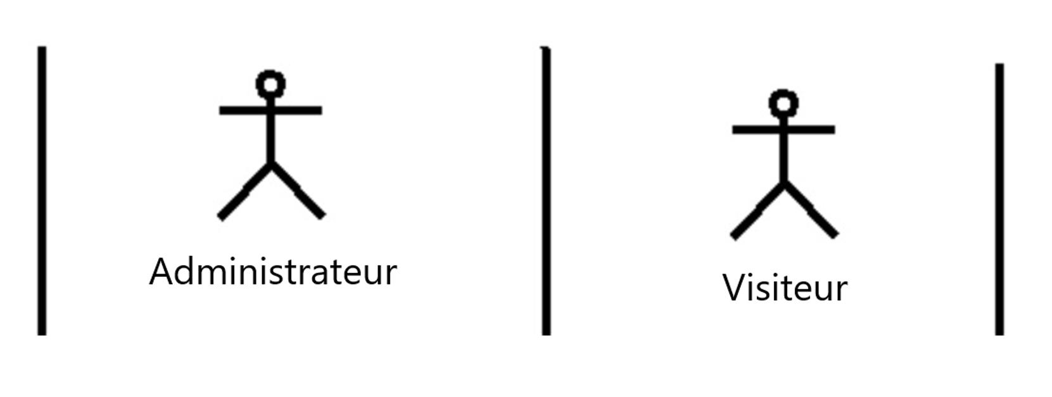

Figure 2: Acteurs

#### Diagramme de classes :

Le diagramme de classes présente la structure du système par la représentation des classes et interface et ses relation.

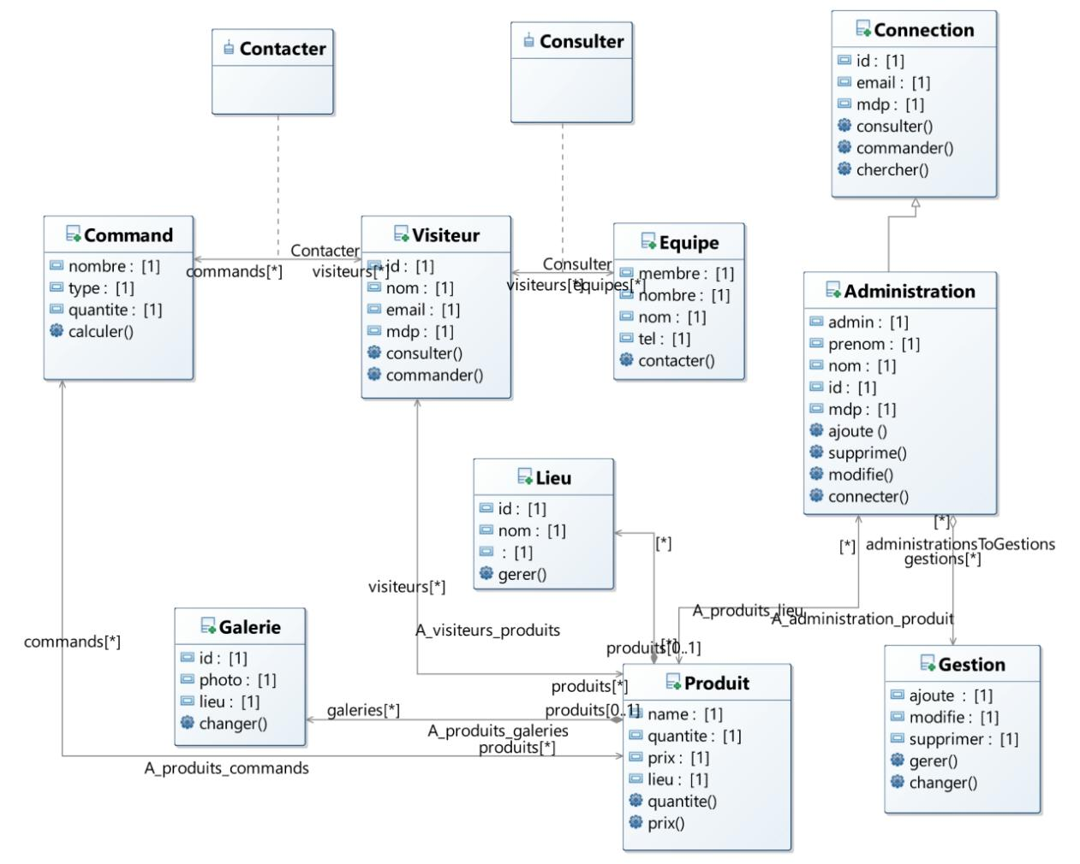

Figure 2: Diagramme de classe

#### Diagramme de cas d’utilisation :

Le diagramme de cas d'utilisation représente les actions fait par chaque acteur : les utilisateurs qui ont le même rôle.

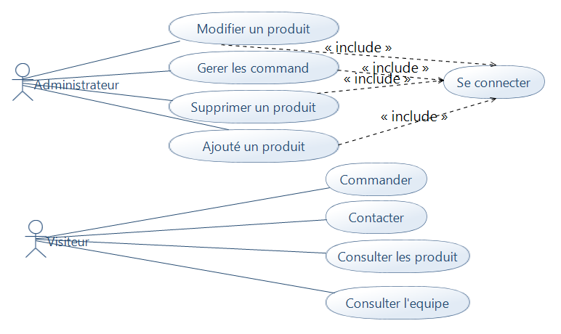

Figure 3: Diagramme de cas d’utilisation.

#### Diagramme de séquence :

Le diagramme de séquence représente les interactions entre les acteurs et les éléments du système (interface, objet, …) selon un ordre chronologique

- Premier diagramme de séquence :

**Administrateur**

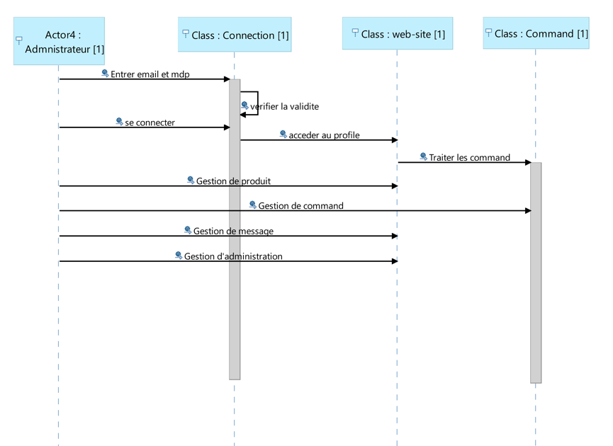

Figure 4:Diagramme de séquence (cas d'un administrateur)

- deuxieme diagramme de séquence :

**Visiteur**

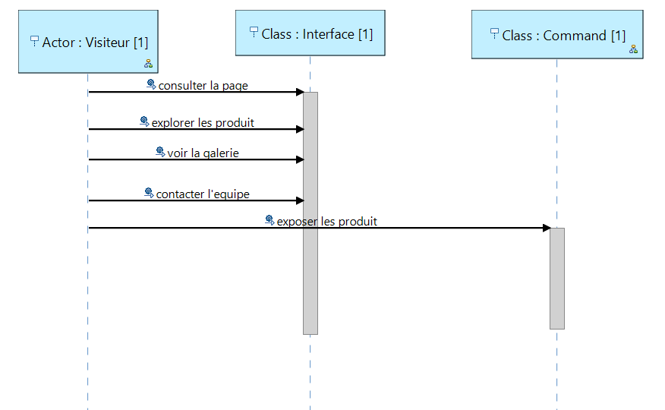

Figure 6:Diagramme de séquence (cas d'un visiteur)

### Contraintes techniques :

**- Contrainte de temps :**

Date de début du stage : 6 juillet 2021.

Date de livraison du projet : 9 août 2021.

### **- Délai de livraison :**

Le livrable doit être envoyé avant la fin du mois septembre

2021.

# Réalisation :

## Les outils de travail :

### Environnement Logiciel :

Dans ce paragraphe nous décrivons les différents outils et logiciels utilisés pour la mise en œuvre de notre application.

* XAMPP

Pour les besoin de notre application, on a choisi XAMPP pour bénéficier d’une base de données MYSQL.

XAMPP est une distribution Apache entièrement gratuite et facile à installer contenant MySQL, PHP et Perl.

* POWERDESIGNER

SAP **PowerDesigner** est un logiciel de conception et de modélisation des traitements informatiques



* Sublime_text

**Sublime Text est un éditeur de texte générique codé en C++ et Python, disponible sur Windows, Mac et Linux. Le logiciel a été conçu tout d'abord comme une extension pour Vim, riche en fonctionnalités.**



* CMD (cmd.exe)

**Cmd ou l'invite de commandes est un logiciel d'interprétation des commandes DOS, Windows et OS/2 qui affiche une interface utilisateur en ligne de commande de type Win32. Son développement, particulièrement lent depuis Windows 2000, a été activement relancé début 2016, afin de concurrencer les terminaux Linux.**

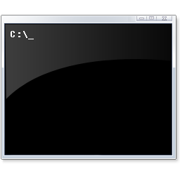

### Environnement technique :

* Framework Django

**Un Framework est un cadre de travail (Frame signifie cadre et work se traduit par travail) ou boîte à outils conçu par et pour les développeurs. Et contient des composants autonomes qui permettent de faciliter le développement d’une application.**



* Langage HTML :

**Le HyperText Markup Language, généralement abrégé HTML ou dans sa dernière version HTML5, est le langage de balisage conçu pour représenter les pages web. Ce langage permet : d’écrire de l’hypertexte, d’où son nom, de structurer sémantiquement la page, de mettre en forme le contenu, de créer des formulaires de saisie**



## Les interfaces réalisées :

### Interface de Page d'accueil :

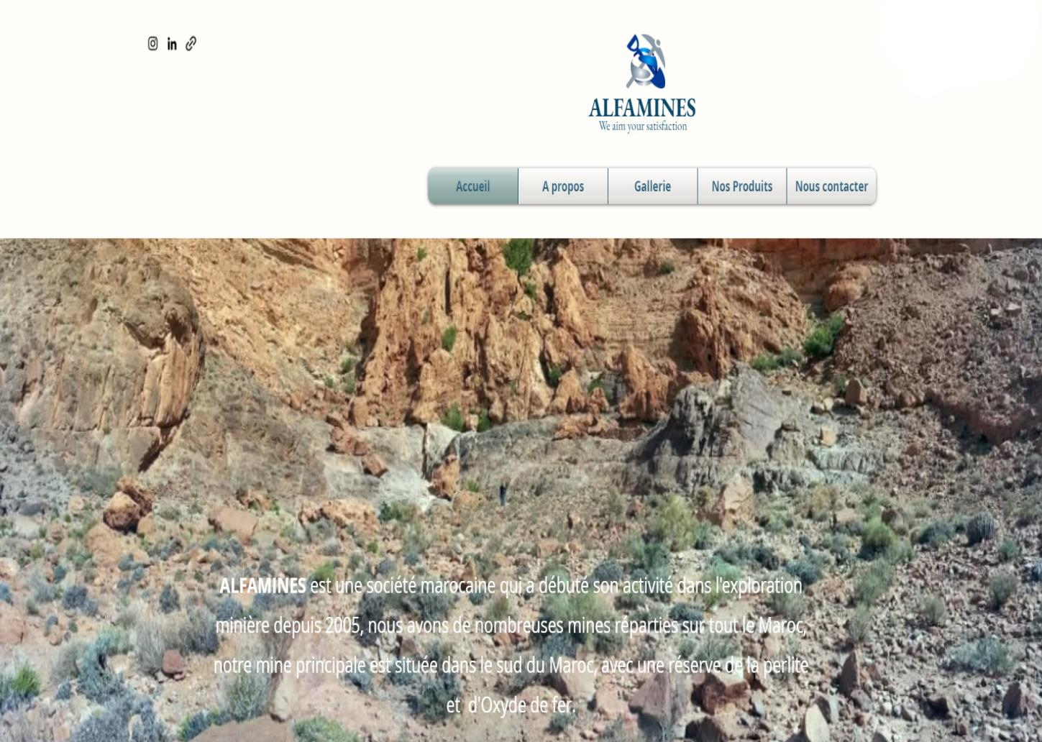

Bouton pour afficher l’interface de chaque élément

Logo du page d'accueil

Figure 7: Page d’accueil

Une description d’entreprise

.

### Interface de Page a propos :

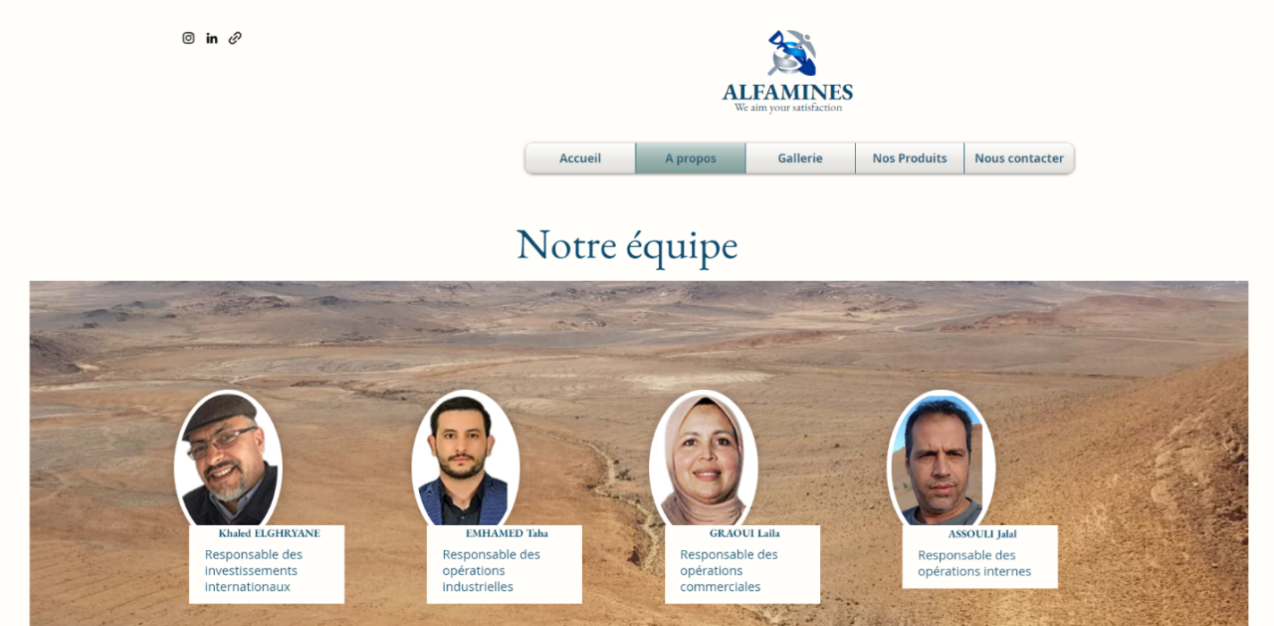

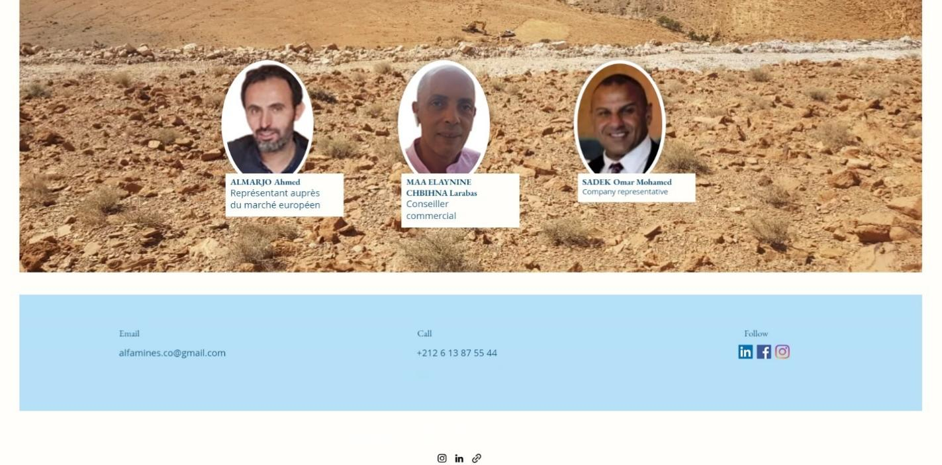

réseaux sociaux d’entreprise

Les information pour contacte

Les mombres d’entreprise

Figure 8: page a propos .

### Les sous-Menu :

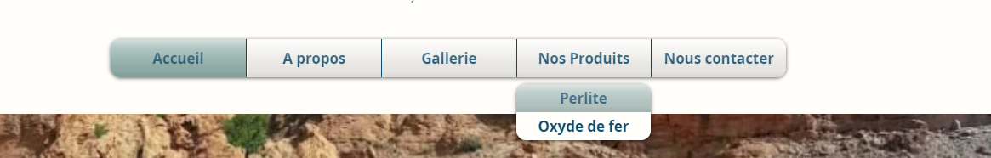

Figure 9: Sous-menu.

### Interface de Page gallerie :

### 

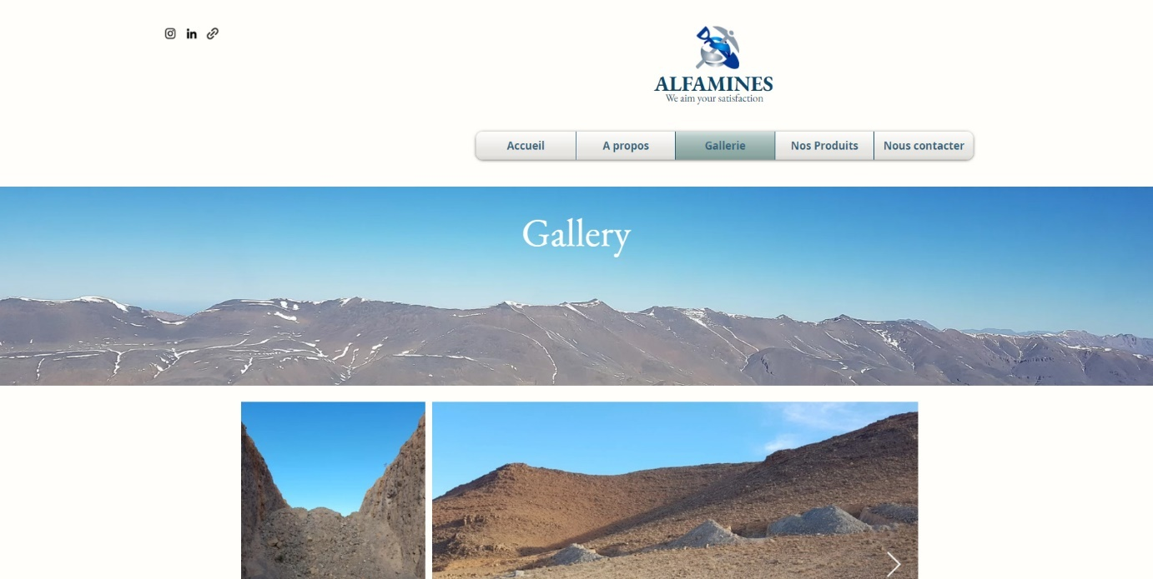

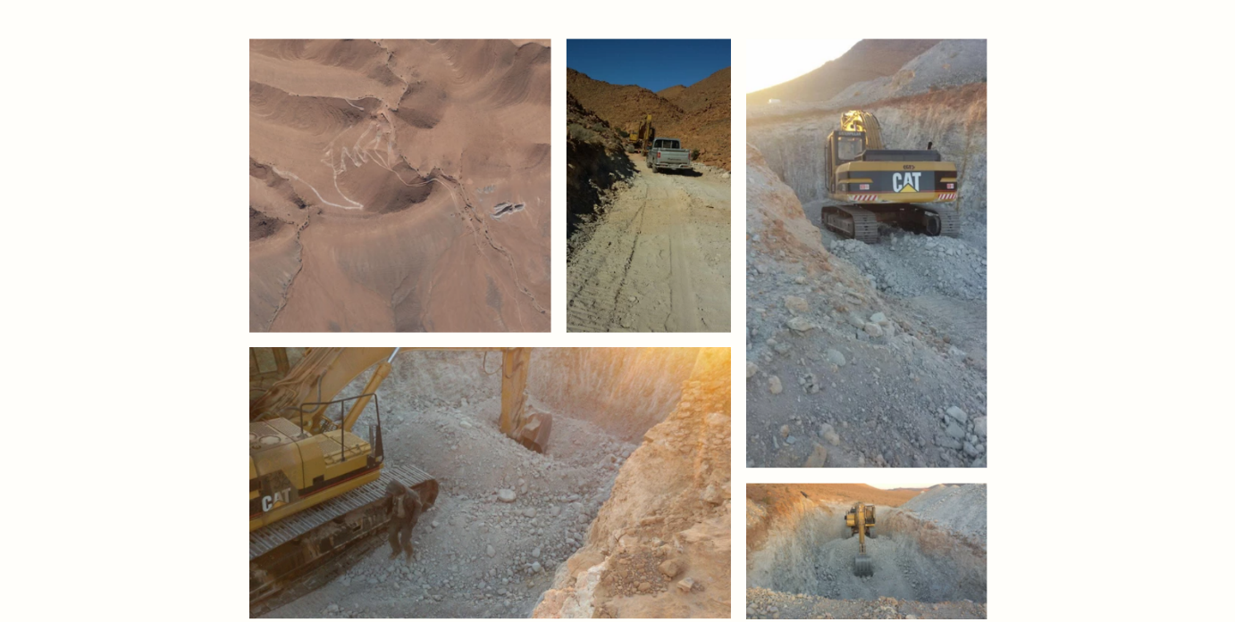

Des images du travaill d’entreprise

Figure 10: page gallerie.

### Interface de Page des produits :

5 - Interface de Page des produits :

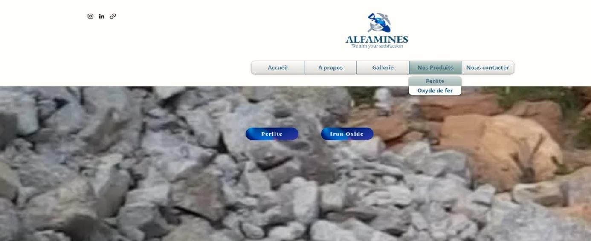

Les produits disponible

Figure 11: page produits .

* 1er produit :



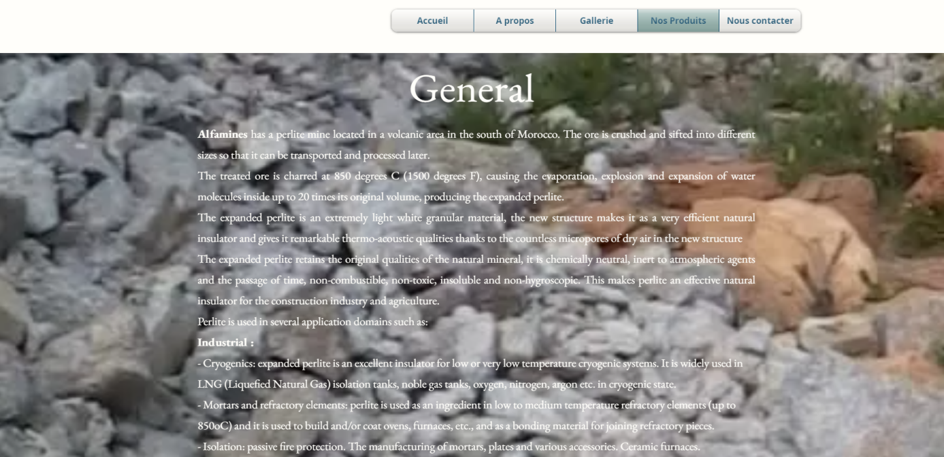

Des informations et des caractéristiques du produit

Products

Figure 12: page 1er produit .

* 2eme produit :

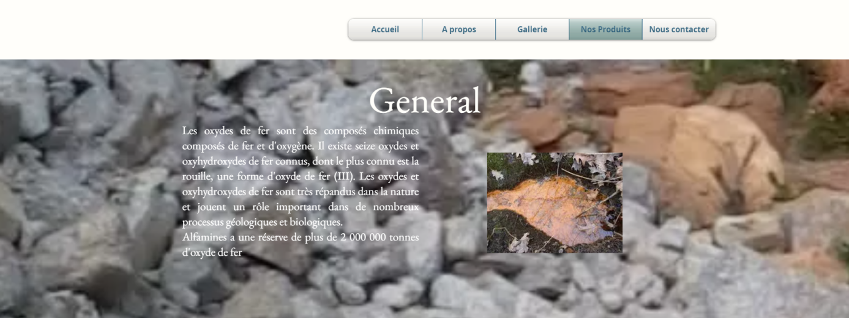

Une image du produit

Une définition du produit

Figure 13: page 2eme produit .

### Interface de Page Contacte :

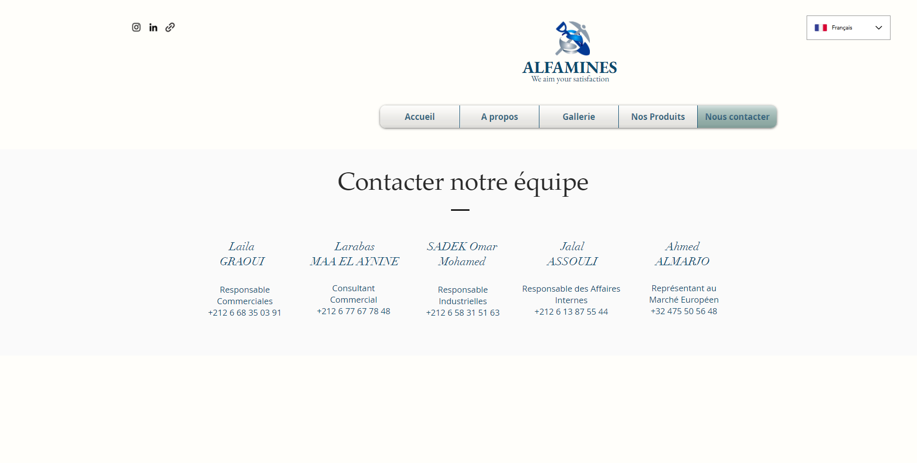

Les information nécessaire pour contacte l’enreprise

Les mombres d’entreprise et ses informations

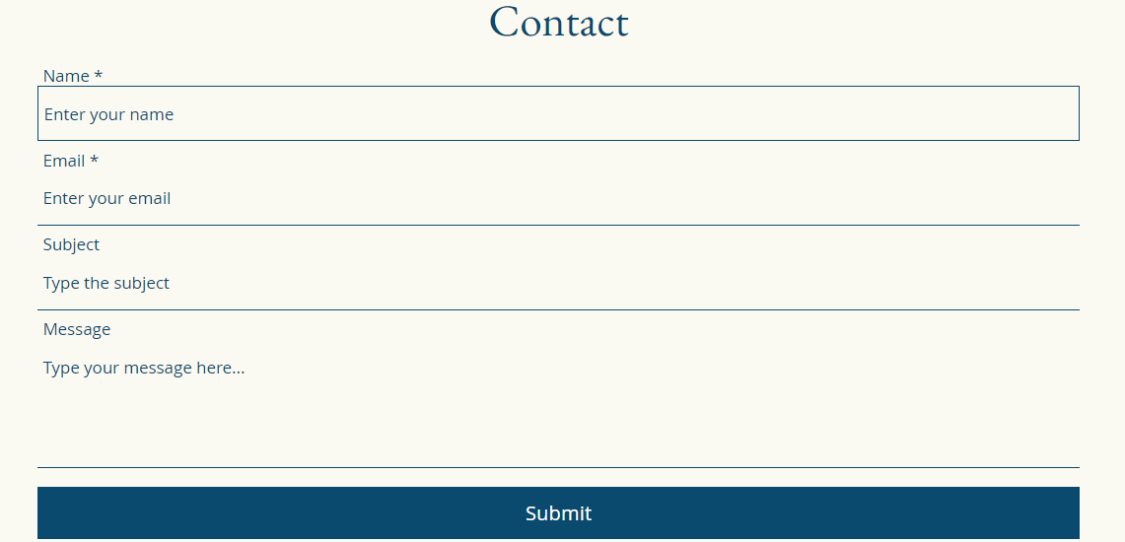

Figure 14 : page contact us .

Et un bouttob submite

# CONCLUSION :

L’objectif de notre projet était de développer une solution qui propose un site web destinée de gestion de vente .

Nous avons réussi à atteindre tous les objectifs principaux et nous avons ajouté toutes les fonctionnalités principales.

Nous avons durant la réalisation de ce projet appliqué directement les connaissances acquises en cours. Pour réaliser un travail aussi important, nous avons fait beaucoup de recherches pour atteindre nos objectifs.

Ce projet de stage a été une bonne opportunité pour maitriser les compétences acquis tout au long de notre formation au sein de l’entreprise. Ce projet a été vraiment passionnant et nous sommes fiers de cette réalisation.

On espère que ce qu’on a réalisé ait votre admiration après ce modeste effort.

Pour conclure, nous remercions M.Jalal ASSOULI pour son aide, conseils et explications précieuses, et tous ceux qui nous ont aidé à effectuer ce modeste travail dans les meilleures conditions et aussi l’entreprise ALFAMINES pour avoir assuré ce stage.

# WEBOGRAPHIE :

**<https://www.youtube.com/watch?v=i6cwBiz7BuQ&list=PLgCYzUzKIBE_dil025VAJnDjNZHHHR9mW>**

**<https://bootswatch.com>**

**<https://github.com/>**

**<https://openclassrooms.com/fr/>**

**https://www.youtube.com/watch?v=5PZ03AObmA&list=PLrSOXFDHBtfHg8fWBd7sKPxEmahwyVBkC&index=29&ab_channel=FormationVid%C3%A9o**